Sauda Folkets hus AS
Torggata 6
4200 SAUDA
Sauda kommune
Postboks 44
4201 SAUDA

Folkets hus, 28/105 og 28/318 i Sauda kommune – vedtak om fredning

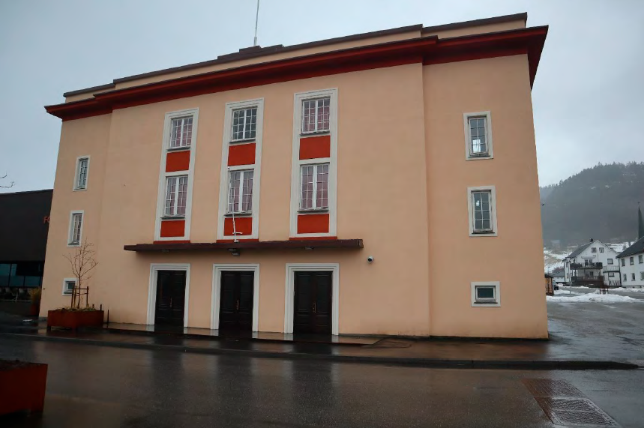
Folkets hus i Sauda. Det er kun den eldre delen, som vist på bildet, som fredes.

Vi viser til tidligere utsendt fredningsforslag for Folkets hus datert 20. juni 2022 som har vært på høring hos berørte parter og instanser. På grunnlag av dette fatter Riksantikvaren følgende vedtak:

VEDTAK:
Med hjemmel i lov om kulturminner av 9. juni 1978 nr. 50 § 15 freder Riksantikvaren Folkets hus, Skulegata 20, 28/105 og 28/318 i Sauda kommune.

Omfanget av fredningen
Fredningen etter kulturminneloven § 15 omfatter følgende bygninger:

- Folkets Hus, eldre del, bygningsnummer: 172405517 (Kulturminne ID: 172014-1)

Fredningen omfatter bygningens eldre del med eksteriør og deler av interiør, og inkluderer hovedelementer som planløsning, konstruksjon, materialbruk og overflatebehandling, og detaljer som vinduer, dører, gerikter, listverk, og fast inventar.

Til fast inventar regnes blant annet fast kunstnerisk utsmykning i form av veggmalerier i storsalen, panelovner og radiatorer, og fastmonterte hyller. I tillegg fredes pendellamper som større løst inventar, se nærmere beskrivelse i dokumentasjonsvedlegget.

Omfanget av fredningen går fram av kartet under.

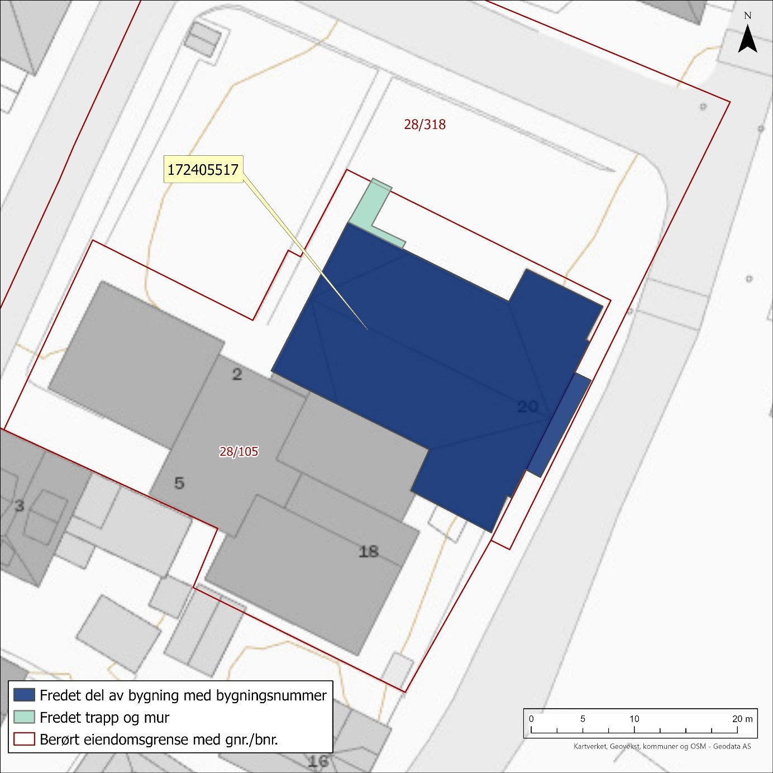

Hele 3. etasje inngår i fredningen, mens underetasjen, og enkelte rom i 1. og 2. etasje unntas fra fredningen. En oversikt over hvilke rom som unntas fra fredningen er skravert med rødt i plantegningene under.

Plantegning 1. etasje:
Rom 139 (lagerrom for kjøkken) og rom 140 (kjøkken) skravert med rødt omfattes ikke av fredningen.
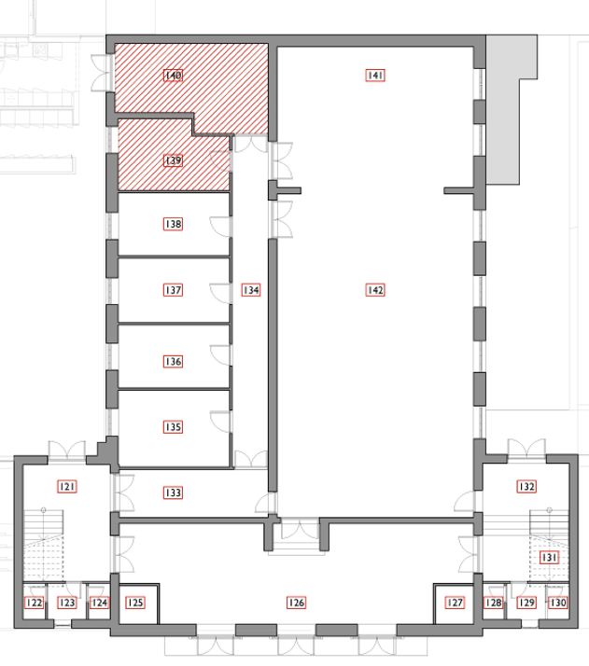

Plantegning 2. etasje:
Rom 228 (ventilasjonsrom ved store scene) skravert med rødt omfattes ikke av fredningen.
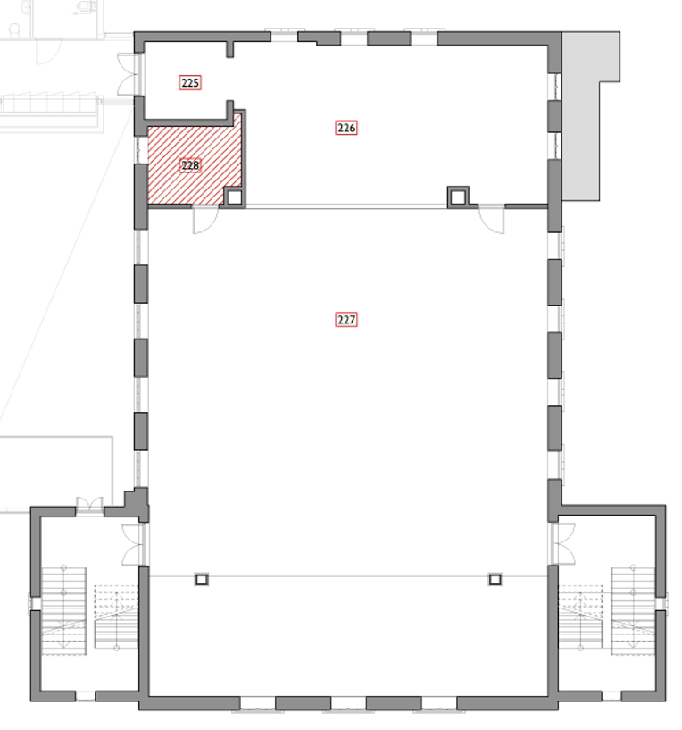

Formålet med fredningen
Formålet med fredningen er å bevare den arkitektoniske og kulturhistoriske verdien til Folkets hus i Sauda, som et kulturminne av lokal, regional og nasjonal verdi.
De kulturhistoriske verdiene knytter seg til industri- og arbeiderhistorien, særskilt arbeiderklassens kamp for bedre livsvilkår. Bygningen skal ivaretas som eksempel på et samlingssted for den tidlige arbeiderbevegelsen og som symbol for arbeiderklassens sosiale kamp.

De arkitektoniske verdiene knytter seg til bygningens stiltrekk og estetiske kvaliteter. Bygningen har stiltrekk fra nyklassisisme og funksjonalisme, med høy kvalitet på materialbruk og detaljering.
Fredningen av eksteriøret skal sikre bygningens arkitektur. Både hovedstrukturen i den arkitektoniske utformingen og detaljer, inkludert fasadeløsning, opprinnelige vinduer/dører, materialbruk og overflater skal opprettholdes.
Fredningen skal videre bevare rominndeling, bygningsdeler og overflater i det freda interiøret til bygningen.

Fredningsbestemmelser
Fredningsbestemmelsene er utformet i samsvar med fredningens formål og gjelder i tillegg til kulturminnelovens bestemmelser om vedtaksfredete kulturminner fra nyere tid.

- Det er ikke tillatt å rive, skade eller flytte bygningen eller deler av denne, jf. omfanget av fredningen.

- Det er ikke tillatt å bygge om bygningen eller deler av bygningen som omfattes av fredningen (herunder fast inventar). Unntatt fra dette er eventuelle tilbakeføringer, jf. punkt 6.

- Det er ikke tillatt å skifte ut bygningselementer eller materialer, forandre overflater eller utføre annet arbeid ut over vanlig vedlikehold på bygningens eksteriør, interiør (herunder fast inventar) eller konstruksjon, jf. omfanget av fredningen. Unntatt fra dette er eventuelle tilbakeføringer, jf. punkt 6. Se også punkt 7.

- Alt vedlikehold og all istandsetting skal skje med materialer og metoder som er i tråd med bygningens og inventarets egenart og på en måte som ikke reduserer de arkitektoniske og kulturhistoriske verdiene.

- Det er ikke tillatt å sette i verk tiltak som kan endre bygningens karakter, eller på annen måte motvirke formålet med fredningen. Dette gjelder alle former for tiltak, innvendig som utvendig – herunder påbygg og tilbygg. En utvidelse av eksisterende tilbygg vest for den fredete eldre delen av bygningen/nord for tilbygget, i området langs Mogata der det i dag er parkeringsplass, kan vurderes, dersom utvidelsen ikke reduserer opplevelsen av den fredede delen av bygningen vesentlig. Et slikt nytt tilbygg må i form og utførelse tilpasses og underordnes den fredede delen av bygningen, og skal godkjennes av fylkeskommunen

- Tilbakeføringer til opprinnelig, eller tidligere utseende og/eller konstruksjoner, kan tillates i særlige tilfeller under forutsetning av at tiltaket kan gjøres på et sikkert, dokumentert grunnlag og etter dispensasjon fra fylkeskommunen.

Dispensasjon fra fredningen

Fredningen medfører at det må søkes om tillatelse/dispensasjon til å sette i gang alle typer tiltak som går ut over vanlig vedlikehold, jf. kulturminneloven § 15a. Søknad om tillatelse skal sendes fylkeskommunen som avgjør om tiltaket kan iverksettes, ev. på visse vilkår. Oppstår det tvil om hva fredningen omfatter eller hva som anses som vanlig vedlikehold, skal fylkeskommunen likeledes kontaktes.

Følger av fredningen
Lovhenvisning
Når det gjelder behandlingen av fredete kulturminner, vises det til kulturminneloven §§ 15a, 16, 17, 18, 19 og 21 samt ovennevnte fredningsbestemmelser.

Arbeider som krever tillatelse etter plan- og bygningsloven, må i tillegg forelegges kommunale myndigheter. Det gjøres oppmerksom på at tillatelse etter kulturminneloven må foreligge før arbeider i tråd med plan- og bygningsloven kan settes i verk.

Vedlikehold
Det er eier som har ansvar for det løpende vedlikeholdet av fredete bygninger og anlegg. Det grunnleggende prinsippet for vedlikehold av fredete bygninger er å bevare mest mulig av de opprinnelige eller eldre bygningselementene og detaljer som kledning, vinduer, dører, listverk, gerikter og overflatebehandling. Vedlikehold av fredete bygninger og anlegg skal så langt som mulig skje i samsvar med opprinnelig utførelse, teknikk og materialbruk og for øvrig i samsvar med fredningsbestemmelsene.

For mer informasjon om vedlikehold og forvaltning av fredete bygninger og anlegg, vises til Riksantikvarens informasjonsblader.
Dispensasjon
Fredningen medfører at det må søkes om tillatelse/dispensasjon til å sette i gang alle typer tiltak som går ut over vanlig vedlikehold, jf. kulturminneloven §§ 15a . Søknad om tillatelse skal sendes fylkeskommunen som avgjør om tiltaket kan iverksettes, evt. på visse vilkår. Oppstår det tvil om hva som anses som vanlig vedlikehold, skal fylkeskommunen likeledes kontaktes.

Økonomisk tilskudd
Det er anledning til å søke fylkeskommunen om tilskudd til vedlikehold og
istandsettingsarbeider.

Dersom det etter kulturminneloven § 15a blir gitt dispensasjon med vilkår som virker fordyrende på arbeidet, skal det gis helt eller delvis vederlag for utgiftsøkningen, jf. kulturminneloven § 15a andre ledd.

Fylkeskommunen kan gi opplysninger for innsendelse av og krav til søknad.

Kort karakteristikk av kulturminnet
På tidlig 1900-tallet var det et stort behov for møtelokaler for arbeiderbevegelsen i Sauda. Både spisebrakker og hotellbygg ble benyttet som «Folkets hus», men alle viste seg å være utilstrekkelige til bruken. Det ble behov for en egen bygning til formålet, som passet industriarbeidernes fagforening og de venstreorienterte partienes politiske aktiviteter, og som i tillegg kunne fungere som arbeiderklassens kulturhus.

I tråd med konsesjonsvilkårene stilte Sauda smelteverk en tomt til disposisjon for å få reist et nytt Folkets hus for arbeiderne. Sauda smelteverk betalte for arkitekttegningene til Gustav Helland, og Folkets hus ble oppført med en omfattende dugnadsinnsats fra fabrikkarbeiderne. Bygningen stod ferdig i 1931, og Sauda Fabrikkarbeiderforening (SFAF) var husets eier som også organiserte driften. Bygningen ble raskt en sterk institusjon i byens organisasjonsliv, og ble arbeidernes svar på funksjonærklubben i bydelen Åbøbyen.

I takt med at arbeiderklassen fikk bedre kår ble de politiske motsetningene mindre, og huset fikk en bredere appell som et samfunnshus for alle sosiale lag. SFAF inngikk en driftsavtale med kommunen i 1992, men vedlikeholdsetterslepet ble etter hvert så stort at SFAF ikke var i stand til å ivareta bygningen. Etter en rekke utredninger, valgte kommunestyret i 2013 å satse på Folkets hus som Saudas framtidige kulturhus. Kommunen overtok bygget for en symbolsk sum og et ideelt aksjeselskap har nå hånd om bygget.

Folkets hus ble restaurert etter antikvariske prinsipper og i samarbeid med fylkeskommunen i 2016-2018. Det ble da også oppført et tilbygg som ivaretar tekniske krav og installasjoner, og som skulle skåne det opprinnelige bygget for omfattende inngrep. Det var en klar forutsetning at tilbygget skulle underordne seg den eldre delen av bygningen og at alle restaureringstiltak på den eldre delen skulle avklares med kulturminneforvaltningen i fylkeskommunen.

Stilmessig har Folkets hus klare nyklassisistiske og funksjonalistiske trekk. Bygningen er ett av flere bygg som Gustav Helland tegnet i Sauda, som Sauda sykehus, Sauda rådhus og store deler av bydelen Åbøbyen. Folkets hus er preget av enkle, men detaljrike løsninger, som dører dekorert med andreaskors og detaljering på trappeløp fra første til tredje etasje.

For nærmere beskrivelse av kulturminnet vises det til vedlagte dokumentasjon.

Vurdering av kulturminnet. Begrunnelse for fredningsvedtaket
Norge var på begynnelsen av 1900-tallet en ung nasjon og det var viktig å bygge opp økonomien. Et av områdene det ble satset på var utnyttelsen av vann til kraft, og industri knyttet til dette. Slik industri dannet grunnlaget for utviklingen av steder som Sauda, Odda og Rjukan. Med en økt industrialisering og urbanisering av Norge ble en stadig større andel av befolkningen tilhørende arbeiderklassen. Utover på 1900-tallet vokste arbeiderbevegelsen fram med organisering i fagforeninger og krav om bedre arbeidsvilkår og høyere lønn. De mange møte- og forsamlingslokalene, eller «Folkets hus», som ble bygget i Norge, er et synlig bevis på arbeiderbevegelsens viktige posisjon utover på 1900-tallet. Folkets hus i Sauda representerer en del av norsk industri- og arbeiderhistorie som ikke bare har vært avgjørende for utviklingen av Sauda, men som også har satt sterke avtrykk i den nasjonale historien. Bygningen forteller om en viktig del av utviklingen av Norge til et moderne industrisamfunn på 1900-tallet.

I tillegg til bygningens representative verdi, utgjør også dens sjeldenhet, autentisitet, kunstneriske, arkitektoniske og kulturhistoriske kvaliteter Folkets hus i Sauda til et kulturminne av nasjonal verdi. Bygningens høye grad av autentisitet er ivaretatt, også etter oppføring av tilbygget og restaureringen av den eldre delen i 2016-2018. Folkets hus er oppført i en stilmessig brytningstid og har innslag av både nyklassisisme og den nye funksjonalismen, som gjorde seg gjeldende i Norge på 1930-tallet. Arkitekturen og materialvalget viser hvilke ressurser som ble lagt i oppføring av bygninger knyttet til industrien på første halvdel av 1900-tallet.

I 1953 fikk storsalen store veggmalerier på hver sin side av sceneåpningen og på gallerifronten ut mot salen. Maleriene er utført av Ragnvald Eikeland og Håkon Landa. Selv om maleriene ikke er fra byggeåret, har de en særlig stor verdi og inngår i fredningen som en sentral del av bygningen. Gjennom deres symbolske formspråk og innhold avspeiler de arbeidernes vilkår og historie, og særlig arbeiderbevegelsens sentrale rolle i oppbyggingen av Sauda.

Folkets hus er relatert til Riksantikvarens fredningsstrategi i kategorien "Fellesskap og demokrati", i undertema "Hus for religionsutøvelse/forsamlingshus" og undertema "Historiske steder/utviklingen av demokratiet". I tillegg kan bygningen knyttes opp til de nasjonale målene engasjement, bærekraft og mangfold i St. meld. nr. 16 "Nye mål i kulturmiljøpolitikken".

Det nasjonale målet om engasjement har vært sentralt ved Folkets hus gjennom betydelig dugnadsinnsats både under opprettelsen av Folkets hus, og under restaureringen i 2016-2018. Under opprettelsen av Folkets hus var det arbeiderbevegelsen som deltok i dugnadsarbeidet, mens et bredt spekter av lokale krefter bidro under istandsettingen i 2016-2018, uavhengig av tilknytning til arbeiderbevegelsen. Det lokale engasjementet representerer en sentral verdi i bygningens historie og bruk, og gjør at mange av brukerne av Folkets hus i dag føler et sterkt eierskap til bygningen.

Det nasjonale målet om bærekraft sees i sammenheng med Saudas samfunnsplanlegging, og kommunens avgjørelse i 2013 om å bruke Folkets hus til kulturhus. Gjenbruk av eksisterende bygninger er essensielt for en bærekraftig utvikling. Dette er ikke bare positivt klimamessig, men bidrar også til at kulturhistoriske verdier ivaretas, noe Folkets hus i Sauda er et godt eksempel på. Tilbygget med de nødvendige og pålagte tekniske installasjonene bidrar til at den den eldre delen av bygningen kan vernes gjennom videre bruk uten at det går på bekostning av dagens tekniske krav til et kulturhus.

Det nasjonale målet om mangfold kan knyttes til Folkets hus i Sauda gjennom bygningens historiske innhold og sosiale tilknytning. Folkets hus gir et grunnlag for kunnskap om, opplevelse og bruk av Saudas historie. Folkets hus har helt siden 1930-tallet bidratt til et mangfold av kunnskap og opplevelser gjennom aktiviteter og arrangementer av ulike slag. Rehabiliteringen i 2016-2018 viser også at det er mulig å kombinere bevaring, modernisering, energieffektivisering og universell utforming, som igjen bidrar til økt mangfold og tilgjengelighet.

Tilstand og økonomiske konsekvenser av freding
Bygningens tilstand ble betydelig forbedret ved restaureringsarbeidet i 2016-2018.

Det ble gjennomført en tilstandsregistrering av kulturminnet av Rogaland fylkeskommune 24. februar 2021. På dette tidspunktet hadde bygningen TG 1 – Ordinært tiltaksbehov.

Ut i fra en samlet vurdering regner ikke Riksantikvaren med at det vil innebære vesentlige økonomiske merkostnader for staten å gjennomføre en fredning av Folkets hus i Sauda.

Riksantikvarens myndighet
Myndigheten til å fatte fredningsvedtak etter kulturminneloven § 15 er delegert fra Klima- og miljøverndepartementet til Riksantikvaren, jf. forskrift om fastsetting av myndighet mv. etter kulturminneloven § 2 (4).

Fredningen gjøres etter særskilte regler om saksbehandling jf. kulturminneloven § 22.

Lokalisering og eiendomsforhold. Reguleringsmessig status

Eier 28/105: Sauda Folkets hus AS
Navn: Folkets hus i Sauda
Kommune: Sauda
Gnr./bnr.: 28/105 og 28/318
Adresse: Skulegata 20, 4020 Sauda

Postadresse: Sauda Folkets hus AS
Torggata 6, 4200 SAUDA

Eier 28/318: Sauda kommune

Folkets hus inngår i reguleringsplanen Sauda sentrum (15.06.2000) med formål «offentlig bygning».

Det har vært god dialog mellom eier og kulturminneforvaltningen gjennom fredningsprosessen og eier er positiv til fredningen.

Forholdet til naturmangfoldloven
Når kulturminneforvaltningen fatter vedtak, skal det samtidig gjøres en vurdering av om vedtaket kan ha innvirkning på naturmangfoldet. Dette følger av lov 19. juni 2009 nr. 100 om forvaltning av naturens mangfold (naturmangfoldloven). Lovens §§ 8-12 legges til grunn for vurderingen, jf. § 7.

Det er gjort søk i Artsdatabankens Artskart og Miljødirektoratets Naturbase for å framskaffe nødvendig kunnskap for beslutningsgrunnlaget. Søket gjaldt sårbare og truede arter.

Det er ikke registrert sårbare eller truede arter i området som inngår i fredingen.

Bakgrunn for fredningen
Det har helt siden 2007 vært klart uttrykt, fra både lokalt, regionalt og nasjonalt nivå, at Folkets hus i Sauda representerer så store arkitektoniske og kulturhistoriske verdier, at det burde fredes. På grunn av usikkerhet rundt ansvars- og eierforhold, samt behovet for nødvendige tekniske grep for å sikre videre bruk og drift, har imidlertid ikke en konkret fredningsprosess blitt iverksatt før 2020. Etter en omfattende utredning av best mulige lokalisering av kommunens framtidige kulturarena, overtok kommunen i 2013 Folkets hus fra Sauda Fabrikkarbeiderforening, som ikke lenger var i stand til å ivareta vedlikeholdsansvaret. I forkant av eierskiftet var det avklart at det var mulig å oppføre et tilbygg, som ville kunne ivareta de nødvendige tekniske funksjonene som var påkrevd for et moderne kulturhus. I 2015 ble Folkets hus omdannet til et ideelt aksjeselskap, der kommunen har omtrent 38 prosent av aksjene.

Etter oppføringen av et godt tilpasset tilbygg, og en vellykket restaurering av den eldre delen av bygningen i 2016-2018, er det nå ønskelig å frede den eldre delen av bygningen slik den står.

Redegjørelse for saksgang og innkomne bemerkninger
Melding om oppstart av fredning ble, i samsvar med kulturminneloven § 22 nr. 1,
meddelt eierne Folkets hus AS og Sauda kommune, i brev av 18. desember 2020. Samtidig ble meldingen kunngjort i avisene Ryfylke, Haugesunds Avis og Stavanger Aftenblad. Det kom ikke inn noen merknader innen høringsfristen som var satt til 1. februar 2021.

Rogaland fylkeskommune utformet deretter fredningsforslag, og dette ble i samsvar med kulturminneloven § 22 nr. 2 sendt på høring til berørte parter 26. juni 2022. Samtidig ble det kunngjort i avisene Ryfylke, Stavanger Aftenblad og Norsk lysningsblad at fredningsforslaget var lagt ut til offentlig ettersyn i Sauda kommune og på Rogaland fylkeskommunes hjemmesider.

Det ble gitt en frist til 31. august 2022 til å komme med uttalelser.

Det kom ikke inn innspill under høringen.

I henhold til kulturminneloven § 22 nr. 3 skal forslag om fredning legges fram for kommunestyret før vedtak om fredning fattes. Fredningsforslaget og innkomne uttalelser ble oversendt kommunen i brev av 30. september 2022. Kommunestyret behandlet saken i møte 14. desember 2022 og fattet følgende vedtak:

«Kommunestyret vedtar å støtte Rogaland fylkeskommune sitt forslag om freding av Folkets hus slik det ligg føre.»

Opplysning om klageadgang og tinglysing
Riksantikvarens vedtak om fredning kan påklages til Klima- og miljødepartementet, jf. forvaltningsloven § 28. En eventuell klage stiles til Klima- og miljødepartementet, men sendes Riksantikvaren innen tre uker fra fredningsvedtaket er mottatt, jf. forvaltningsloven § 29.

Fredningsvedtaket vil bli tinglyst av Riksantikvaren i samsvar med kulturminneloven § 22 nr. 5.

Vennlig hilsen

Hanna Geiran
Riksantikvar Turid Kolstadløkken
avdelingsdirektør

Vedlegg:

Kopi til: Fortidsminneforeningen, Dronningens gate 11, 0152 OSLO/ Fortidsminneforeningen - Rogaland avdeling, Postboks 385, 4002 STAVANGER/ Rogaland fylkeskommune, Postboks 130 sentrum, 4001 STAVANGER/ Klima- og miljødepartementet, Postboks 8013 Dep, 0030 OSLO

